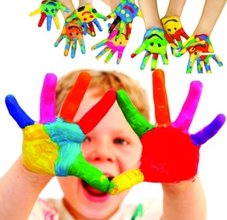


ISTITUTO COMPRENSIVO GIOVANNI XXIII
a.s. 2017/18
Laboratorio creativo e artigianale

Obiettivo specifico 10.1
Riduzione del fallimento
Formativo precoce e della
Dispersione scolastica e formativa.Azione 10.1.1
10862 – FSE- Inclusione Sociale e lotta al disagio

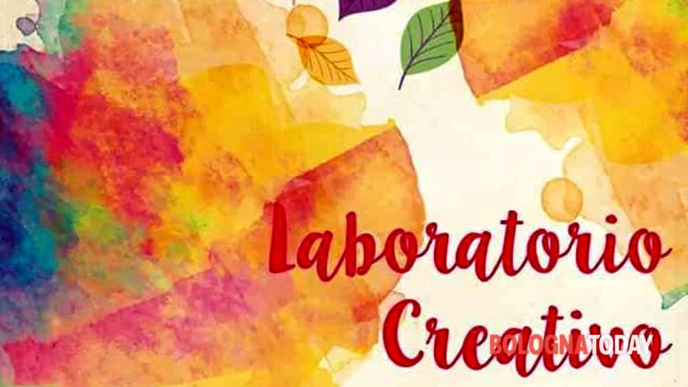

Noi nella nostra Scuola
10.1.1A-FSEPON-MA-2017-73

Modulo :

Imparo Giocando

Apprendimento di tecniche di manipolazione e realizzazione di manufatti attraverso l’uso creativo di materiali poveri e di facile reperimento

Durata : 30 ore
Destinatari: n. 20 alunni Scuola Primaria e Secondaria
Esperto: Morichetti Milko
Tutor: Corradini Paolo

